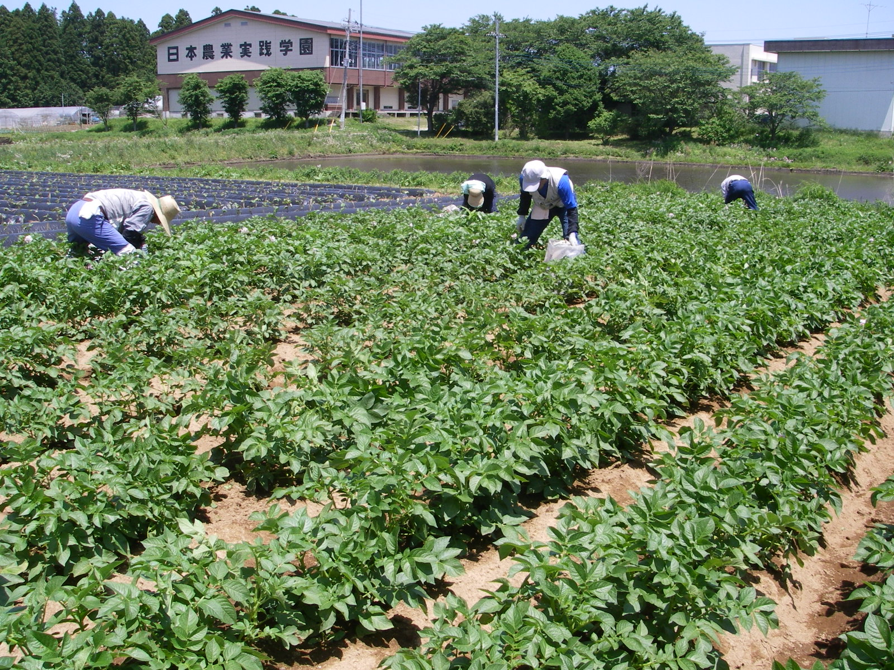
緊急人材育成支援事業による職業訓練（基金訓練）・実践演習コース
農業実践科 平成２２年 １０月開講生募集！
実施施設：日本農業実践学園

●将来農業をやってみたいと考えておられる求職中の方が、農業を職業とするための心構え・知識・技術などを学ぶ職業訓練コースです。関東だけでなく、全国から受講者を募集いたします。
●訓練・生活支援給付金とは、雇用保険を受給できない方が、ハローワークの斡旋により基金訓練を受講する場合、一定の要件を満たせば訓練期間中の生活保障として「訓練・生活支援給付金」が支給される制度です。詳細は最寄のハローワークにお問い合わせ下さい。

受講資格：ハローワークに求職申込みを行っている方で、受講勧奨を受けることができる方。農作業実習に参加可能な状態の方。
申込方法：①ハローワークで求職申込の手続きを行い、職業相談の上、「基金訓練受講申込書」を受け取る。
②申込書を記入しハローワークへ提出。内容確認後、本人へ交付される。
③下記の日本農業実践学園あて、本人へ交付された申込書を郵送又は持参してください（９／８必着）。住所・電話番号など連絡先を必ず記入しておいて下さい。受付後、申込者全員に対し選考についてのご案内を送付いたします。

訓練概要：農業訓練（学科および実技） 農業概論、野菜栽培、農業基礎、就職支援 露地野菜栽培
施設野菜栽培、土壌肥料、育苗、農産加工、職場見学
訓練期間：平成２２年１０月５日（火）～平成２３年３月１８日（金）（６ヶ月）（８３５時間）
訓練時間：５時４５分～１７時００分（うち休憩時間２５５分の内訳：朝食休憩１０５分、昼食休憩９０分、その他休憩６０分） ※休日は日別計画表の通り。
定 員：２０名（応募状況により訓練を中止する場合もあります）
取得できる資格：農業技術検定３級（受験は任意）
募集期間：８月５日（木）～９月８日（水）
選考日：９月１０日（金） 10：00より日本農業実践学園にて面接を行います。
選考結果通知日：９月１４日（火）

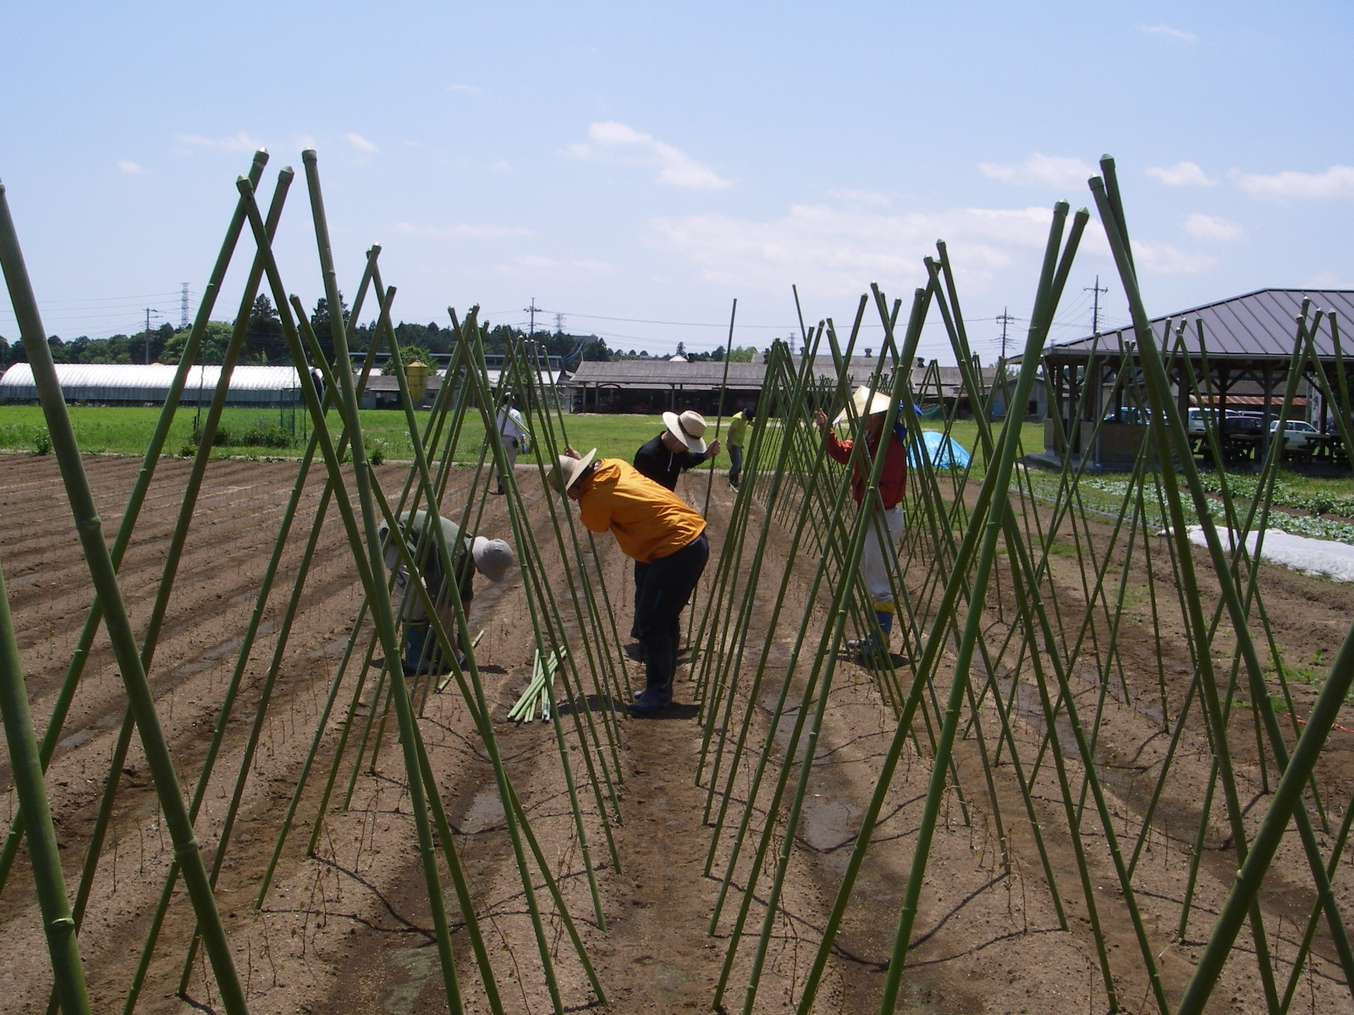

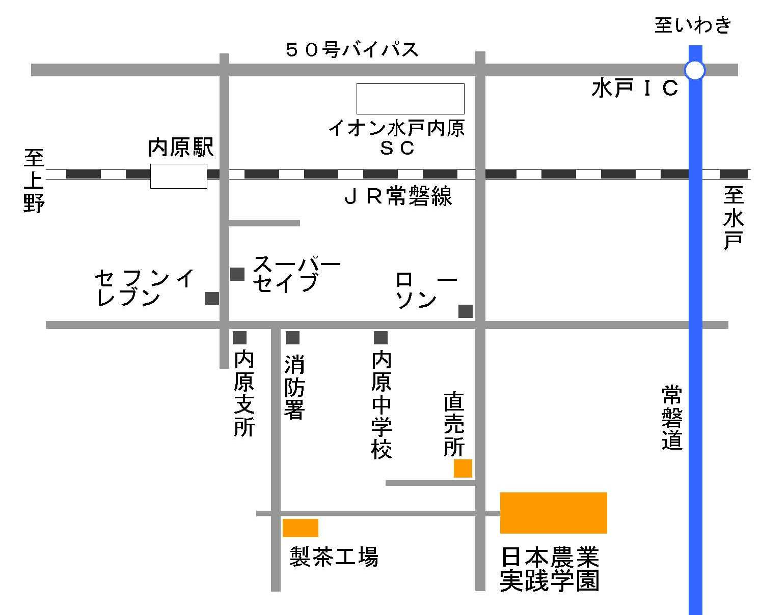
費 用：受講料は無料。
・寮費(食費含む) 210,000円（３食、６か月分）※通学の場合、食事のみの利用も可能です(詳細はお問い合わせください)。
・教科書代 1,900円
・駐車場あり（無料）
・農業技術検定受験料1,500円（受験は任意）

＜問い合わせ先・訓練場所＞ 日本農業実践学園
（TEL 029-259-2002 FAX 029-259-2647）
〒319-0315 水戸市内原町１４９６
ホームページアドレス：http://www.nnjg04.com/
Eメールアドレス：nichinou@atlas.plala.or.jp
受付時間：9:00～17:00（月～金） 9:00～12:00（土曜）
・選考試験は、応募いただいた方全員が対象となります。欠席された場合は辞退とみなします。
・結果通知は郵送により通知させていただきます。尚、電話によるお問い合わせには応じかねますのでご了承願います。
・申込時に提出いただいた関係書類の個人情報は各委託施設等の保有する個人情報保護に関する法律を遵守し適切に管理いたします。

